利用离散元模型分析沥青混合料的空隙特性
马晓晖 李立寒
（同济大学 道路与交通工程教育部重点实验室, 上海200092）

摘 要：空隙是沥青混合料细观结构特性的重要组成部分，水和空气存在于其中时会造成混合料的水损害与老化，另外空隙也是混合料结构中的薄弱点与缺陷，与混合料的受力特性与破坏过程紧密相关。该文利用离散元工具生成了具有级配特征的沥青混合料颗粒流模型，移植借鉴离散元流固耦合分析的方法来计算混合料中各空隙的位置与体积等参数，得到了混合料中的空隙分布特性，并与实际混合料试件上使用CT扫描与图像分析得到的结果进行了对比，证明了论文所用分析方法的有效性。
关键词：沥青混合料，离散元，遍历，空隙分布
中图分类号：U414.1
Analysis of Void Characteristics of Asphalt Mixtures Using
Discrete Element Method Model
Ma Xiaohui Li Lihan
(Key Lab. of Road and Traffic Engineering of Ministry of Education, Tongji University, Shanghai 201804, China)
Abstract: Voids play an important role in the micro structure characteristics of asphalt mixtures, since moisture damage and aging will occur with the existing of water and air. In addition, voids are the weak points and defects in the mixture which are closely related to the force bearing performance and the damage process. The paper built the graded particle flow model of asphalt mixture using Discrete Element Method package. The DEM fluid coupling analysis framework was used to calculate the parameters of each void, e.g. volume and position. Finally the obtained voids distribution pattern was compared to actual results from CT scan and image analysis. It proves that the scheme employed in the paper is effective and reasonable.
Keyword: asphalt mixture, discrete element method, traverse, void distribution
沥青混合料是一种由集料（矿料）与结合料（沥青）混合而成的复杂多相材料，尽管在拌合、成型时混合料处于较高温度之下，沥青具有较好的流动性，可将集料颗粒裹覆、胶结起来，但沥青仍有一定的黏度，且限于沥青用量有限及集料粒径较大，沥青很难将集料之间的间隙全部“填满”，因此混合料中会存在空隙。
空隙是沥青混合料细观结构特性的重要组成部分，水和空气存在于其中时会造成混合料的水损害与老化，而空隙也是混合料结构中的薄弱点与缺陷，与混合料的受力特性与破坏过程紧密相关。一直以来研究者对于这方面缺乏足够的认识，同时也限于缺乏相应的研究手段与工具，因而仅是着眼于控制混合料的总的空隙率，认为沥青混合料空隙率为3~5%时可在大部分环境下得到较好的性能，更小时易产生车辙与泛油^{[1]}。引用研究者的话 “空隙是必要的，至少是不可避免的。”

混合料中的空隙分布特性
据研究，试验室成型的混合料空隙分布受多个因素的影响，包括压实功、压实方法、以及集料级配与形状。在这些因素的共同作用下，混合料中空隙的大小、形状、连通性及分布呈现出复杂的特性^{[2-6]}。以往只能以密度与渗透性测量来推断空隙的总体量度，直至引入计算机断层扫描（CT）与图像分析技术，才使得关于混合料中空隙的种种特性细致、精确地展现出来（图1）。
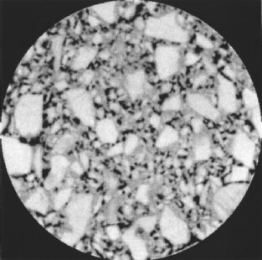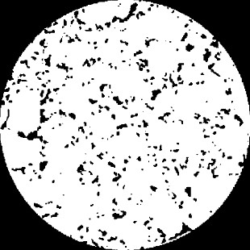
a 试件截面 b 截面上的空隙
图1 混合料中的空隙分布^{[7]}
Fig. 1 Voids distribution in asphalt mixture
Masad等^{[7]}对不同压实方法、级配、压实功及成型方法的沥青混合料试件中的空隙分布情况进行了研究。综合来看，这些试件的空隙尺寸约在0.5~1.5 mm之间。试件中空隙的数量约在200~800之间。粗略来看，混合料试件的空隙率越大，试件中的空隙尺寸越大、数量越多。但是这种关系只是大致趋势上的，具体还与混合料级配及成型条件等密切相关，也表明对混合料中的空隙分布进行细致的研究是十分必要的。
然而获取真实混合料中空隙分布情况的设备与过程较为复杂，而且对于规律性的基础研究，似乎也并非特别必要。通过构建与实际情况具有可比性的混合料空隙分布，包括总的空隙的数量与面积，以及各空隙的分布位置与尺寸，可一般性地对混合料中与空隙相关的特性进行研究。
混合料中空隙的位置一般总是由集料、尤其是粗集料主导，即由混合料的级配特性决定。因此在离散单元模型中对具有级配特征的颗粒进行压缩，以模型中的物理空隙的分布作为混合料中空隙的分布，具有明确的物理意义，如试件中空隙的数量、尺寸与空间位置，接近真实情况。

空隙网络的构建

混合料离散元模型
分析选用直径100 mm、高150 mm的圆柱形试件，在2维分析中对应于100 mm×150 mm的矩形试件。使用AC13级配中值，2.36 mm粒径以上的矿料（即粗集料）在混合料模型中以颗粒实体的形式表示。混合料级配以及由此计算而得到的各档集料的质量比例与预估的集料数量见表1。3维级配到2维分析涉及到的体视学转换参见文献[8-10]。
表1 混合料模型中各档集料的比例
Tab. 1 Blend of aggregates in the mixture model
集料编号 | 粒径范围/mm | 质量通过率/% | 集料数量
1# | 13.2~16 | 6.98 | 6
2# | 9.5~13.2 | 25.84 | 52
3# | 4.75~9.5 | 32.83 | 214
4# | 2.36~4.75 | 22.35 | 324
空隙率 | 10%
根据表1中参数生成离散单元混合料模型，如图2所示。
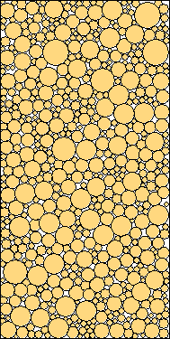
图2 空隙分布基准混合料模型
Fig.2 DEM model of reference asphalt mixture

空隙网络数据结构
流体网络包括3种数据结构，分别为空隙（domain）数据结构、流量（flow）数据结构与球体（ball）数据结构。这些数据结构以链表形式描述了流体网络中的组成元素并定义了其相互关系，如每一个容器包含若干个球，每个接触（流量通道）又对应于两个空隙。
2.2.1 空隙数据结构
创建空隙数据结构，其实就是分配一段连续的内存空间并返回首个区块的地址。这个概念类似于一个抽屉中又分为多个小格子，抽屉有编号，由此编号可唯一地确定是哪个抽屉，而格子并无编号，格子的标识表示为它在抽屉中的序号，即第几个位置。同理，如图3，为容器数据结构分配内存后返回的地址相当于抽屉编号，记为pointer，该地址内存储的值记为mem (pointer)，则其它区块内存储的值依次为mem (pointer+i)，i为区块的序号，从0开始。
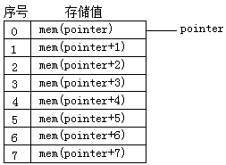
图3 空隙数据结构在内存中的表示
Fig.3 Void data structure in memory
空隙数据结构的主要内容如Error: Reference source not found2。子项标识的值等于对应的子项序号，由于有直观的字面意义，易于记忆及区分，可避免直接使用数字时含义不清及易发生混淆的缺点。
表2 容器数据结构的内容与意义
Tab.2 Domain data structure
子项标识 | 序号 | 子项描述
DOM_LINK | 0 | 指向下一个空隙的链接，内存地址
DOM_BALL_LIST | 1 | 空隙所包含球的链表的首项，内存地址
DOM_X | 2 | 空隙中心的X坐标
DOM_Y | 3 | 空隙中心的Y坐标
DOM_VOL | 4 | 空隙的容积
2.2.2 流量数据结构
与空隙数据结构有所不同，由于流量通道的物理意义就是接触，因此流量数据结构作为接触的附加信息保存在参数c_extra (cp, i)中，其中cp为接触的指针（contact pointer），i为子项的序号，从1开始。流量数据结构的主要内容见表3。
表3 流量数据结构的内容与意义
Tab.3 Flow data structure
子项标识 | 序号 | 子项描述
FLOW_DOM1 | 1 | 流量通道对应的第1个空隙
FLOW_DOM2 | 2 | 流量通道对应的第2个空隙
FLOW_AP | 3 | 流量通道的孔径
2.2.3 球体数据结构
球体数据结构用于描述组成每个空隙的所有球体，与空隙数据结构一样，是在内存中为每组数据结构分配一组内存区块并返回首地址。共有两项内容，第一项为指向下一个球的链接，数据类型为内存地址；第二项存储球自身的信息，数据类型为球指针（ball pointer）。球体数据结构如图4所示。
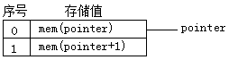
图4 球体数据结构在内存中的表示
Fig.4 Ball data structure in memory
这3种数据结构之间也不是独立的，而是互相关联的。3种数据结构的关系如图5所示。图中空隙至球、以及组成容器的球之间的链接以实线表示，流量通道与容器之间的链接以虚线表示，空隙至空隙的链接以短划线表示。
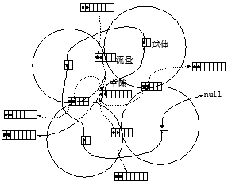
图5 流体网络中三种数据结构之间的关系
Fig.5 Connections of the 3 data structures in fluid network

扫描形成空隙网络
离散元模型中的空隙是由球体颗粒围成的物理空隙（图6），这也是离散元流体耦合分析的基础与特色，而并非有限元流体耦合分析那样做连续、均质的多孔材料的假设。
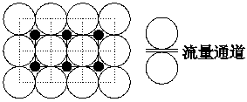
图6 空隙与流量通道
Fig.6 Voids and flow paths
通过遍历扫描离散元模型中的球与接触，可确定混合料模型中的每一个空隙，并以数据结构链表的形式存储在内存中。最关键的信息是空隙由哪些球体组成，由此可进一步计算出空隙的中心坐标与体积。空隙扫描逻辑如下，具体执行过程与判断准则见图7。
（1）两层循环，第一层循环遍历接触，因为每个接触连接两个空隙，具有确定性。
（2）对每个接触，选定该接触的其中一个球，遍历该球的所有接触，确定组成空隙的下一个接触，即是第二层循环。
（3）执行两次扫描过程，得到接触两端的两个空隙，完成空隙网络构建。

遍历所有接触
空隙2是否分配
空隙1是否分配
下一接触
分配空隙1
选定接触的球
遍历球的接触
分配空隙2
选定接触的球
遍历球的接触
否
否
是
是
图 7 空隙扫描过程的逻辑过程
Fig. 7 Logical process of void network scanning

以图8所示的球体颗粒集合为例，A，B，C，D，E，F为球体并指球心点，C₁，C₂，C₃，C₄，C₅为球之间的接触，D₁与D₂为空隙。
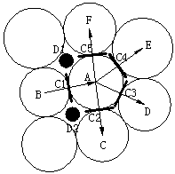
图 8扫描中的接触判定
Fig. 8 Contact judgment in the scanning
假定整个扫描过程从接触C₁开始，需确定围成空隙D₁的下一个接触，故而遍历球A的所有接触，找到接触的法线直线上由球A中心指向接触球体的向量与向量B_{a}（起点在B，指向点A）夹角最大的接触，即是组成空隙的下一个接触，本例中为向量A_{f}与接触C₅。向量夹角取值范围-π~π，由反正切函数计算并通过向量叉积与点积的符号确定。如假定B_{a}与A_{c}的夹角为ϕ，则其值可由式（1）计算，用于最大夹角判定的最终取值由表4确定。
（1）
表4 接触法线向量夹角取值
Tab. 4 Determination of value of phi
 | 叉积正 | 叉积负
点积正 | ϕ | -ϕ
点积负 | π-ϕ | ϕ-π
对于接触C₁，如果使用向量B_{a}与球B搜寻下一个接触，则会得到空隙D₂。这样运行两次遍历扫描程序，可完全建立混合料颗粒集合中的空隙网络。对于图2所示的混合料模型，扫描得到混合料中的空隙结构如图9。
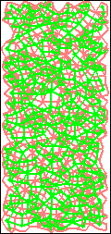
图9 建立的空隙网络
Fig. 9 Voids network established

空隙体积的计算方法
理论上说，空隙分布的全部信息，即是各空隙的所有边界点的空间位置，就如同通过CT图像分析得到空隙的边界像素点。事实上，这些信息并不是全部都需要的，从中提取几个重要的特征参数对于应用更为方便。使用与集料粒径类似的概念，假定空隙为球形（2维为圆形），则空隙的位置与尺寸可分别用球（圆）心坐标与半径来描述。基于接触球体的空隙体积的计算，是几何关系的推导，难度并不大，但对于软件中的编程实现非常重要。
首先考察图10所示情况，圆心为A，B，C的3个球相切形成一个空隙，假定3个球的半径分别为R_{A}，R_{B}，R_{C}，球心坐标分别为（a₁,a₂）、（b₁,b₂）、（c₁,c₂），计算空隙体积（在此语境下体积与面积两词同义）。
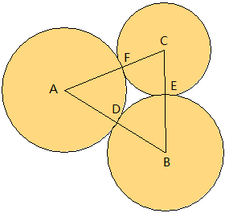
图10 空隙体积计算示意
Fig. 10 Schematic of volume calculation of void
空隙的体积可通过ΔABC的面积减去ΔABC与3个球相交形成的3个扇形ADF、BDE与CFE的面积，而三角形的面积可通过如下两条边向量的叉积来计算：
（2）
向量可由端点坐标计算得到：
（3）
根据向量叉乘运算法则，把式（3）代入式（2），可得到ΔABC面积的坐标表达式：
（4）
求3个扇形的面积只需求出3个夹角的值，也可通过向量运算来计算：
（5）
对于三个以上球体形成的空隙，更一般地，可使用多边形顶点坐标表示的多边形面积公式^{[11]}。假定m边形P的顶点P₁, P₂,...,P_{i}沿正向排列，其坐标为P_{i} (x_{i}, y_{i}), i=1,2,...,m, P_{m+1}=P₁，则多边形P的面积可由下式计算：
（6）
在计算空隙体积时，如果颗粒之间的重叠量较大，则结果会出现一定的误差，特别是对于体积较小的空隙，这时应视情况对这部分误差应进行修正，如图11。图中圆O₁与圆O₂相交，交点为A、B，半径分别为R₁、R₂，圆心间距为d。计算空隙体积时多减去的是阴影部分的一半。
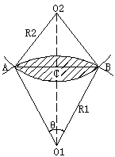
图11 接触颗粒重叠面积计算
Fig. 11 Calculation of overlapped area of
two balls in contact
两圆重叠部分（图中阴影）的面积等于扇形O₁AB与O₂AB的面积减去四边形O₁AO₂B的面积。扇形面积可通过夹角方便得到，因此首先需要求出扇形的夹角。在ΔO₁AO₂中，利用余弦定律可得：
（7）
PFC (Particle Flow Code)的内嵌FISH语言中只提供反正切函数，故需写出正切由R₁，R₂，d表示的形式。由正切与正、余弦的关系可得到：
（8）
同样可求得对应于圆O₂的扇形的夹角。而四边形O₁AO₂B的面积等于ΔO₁AO₂的面积的两倍，应用海伦公式，有
（9）
最终可得到重叠部分ΔS的面积计算公式如下：
（10）
如果将重叠部分以交点连线AB分为两部分，上半部分为属于圆O₁的圆冠，其面积等于扇形O₁AB的面积与ΔO₁AB之差：
（11）
将sin θ用4阶麦克劳林公式展开，得到
（12）
将式（12）代入式（11），可得到
（13）
则整个重叠部分的面积为：
（14）

模拟的混合料空隙分布
前面所生成的混合料模型中的全部空隙分布如图12，每个绿色小点表示一个空隙，其中体积无差别显示，空隙总数为647。对于此空隙模型，略做说明如下。如果将颗粒视作集料，则此空隙可视为矿料间隙，如将颗粒视作粘附胶浆的集料，则可视为混合料的空隙。再加入另外的算法与考虑，即可得到更接近混合料实际的空隙分布，而本文中重点是阐示方法。总之，此空隙分布模型是接近此级配类型的，表现在空隙尺寸的数量及分布情况上。另外，从计算的角度，可以得到空隙在空间上的随机分布情况。在不进行CT扫描测试的情况下，这是得到拟近的混合料空隙分布并基于空隙分布进行混合料性能分析（如水损害、老化）的可行手段。
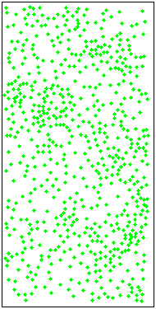
图12 混合料模型中的空隙（全部）
Fig. 12 Voids in mixture model (complete)
所有空隙的信息，包括中心点的坐标（位置）与等效直径（尺寸），均可提取用于后续分析。对不同尺寸的空隙所占的数量进行统计分析，可得到空隙分布曲线（图13）。直方图为不同空隙半径区间所占的频率，即空隙个数，曲线为累积频率。可见空隙尺寸最大约为6 mm，占空隙数量最多的中位空隙尺寸约为1.2 mm。
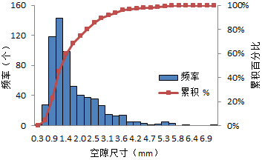
图13 不同尺寸的空隙分布频率与累积曲线
Fig.13 Frequency and accumulation of
voids with respect to size
不同粗细的级配中的空隙分布情况分别见图14（AC系列级配）与图15（SMA (Stone Mastic Asphalt)系列级配）。级配均按规范取中值。可见级配越细，空隙数量越多，且分布曲线的峰越偏向左侧，即是说平均空隙尺寸也越小。
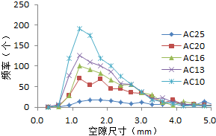
图14 AC系列混合料模型的空隙分布
Fig.14 Void distribution in mixtures of AC gradations
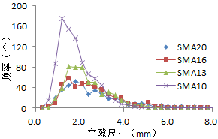
图15 SMA系列混合料模型的空隙分布
Fig.15 Void distribution in mixtures of SMA gradations
不同类型级配中的空隙分布情况分别见图16与图17，最大公称粒径分别为16 mm与13 mm。可见AC混合料中空隙数量要明显多于OGFC (Open-Graded Friction Courses)与SMA混合料，同时平均空隙尺寸小于OGFC与SMA混合料。另外，OGFC与SMA混合料在空隙分布上较为接近，尤其是图17中级配较细（NMAS (Nominal Maximum Aggregate Size) 13）时。因为OGFC与SMA分别为开级配与间断级配，都主要由较粗的集料组成，具有一定的相似性。可见以上分析与实际混合料的级配特征吻合。
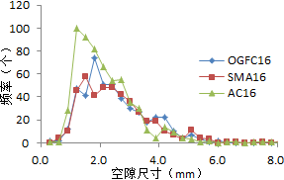
图16不同级配的空隙分布（NMAS 16）
Fig.16 Void distribution of different gradations (NMAS 16)
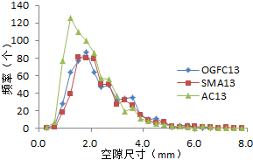
图17不同级配的空隙分布（NMAS 13）
Fig.17 Void distribution of different gradations (NMAS 16)

结论与展望
本文利用离散元工具生成了具有级配特征的沥青混合料颗粒流模型，移植借鉴离散元流固耦合分析的方法来构建空隙网络结构，并计算混合料中各空隙的位置与体积等参数，得到了混合料中的空隙分布特性，主要结论与预期应用如下：
（1）离散单元模型中的空隙可与实际混合料中的空隙进行对应，具有明确的物理意义。
（2）利用离散元空隙网络扫描分析的方法可计算得到混合料离散元模型中的空隙分布信息。
（3）从离散元模型中得到的空隙分布，包括空隙数量与尺寸，与实际混合料中的空隙分布特征吻合，证明这种方法是有效的。
（4）混合料中的空隙分布信息可用于分析与空隙相关的混合料的损害与破坏，如水损害与开裂发展过程。
参考文献：
[1] J. Murali Krishnan, C. Lakshmana Rao. Permeability and bleeding of asphalt concrete using mixture theory. International Journal of Engineering Science, 2001, 39(6):611-627.
[2] E. Masad, B. Muhunthan, N. Shashidhar et al. Internal structure characterization of asphalt concrete using image analysis. Journal of Computing in Civil Engineering, 1999, 13(2):88-95.
[3] Edith Arambula, Eyad Masad, Amy Epps Martin. Influence of air void distribution on the moisture susceptibility of asphalt mixes. Journal of Materials in Civil Engineering, 2007, 19(8):655-664.
[4] M. Emin Kutay, Ahmet H. Aydilek, and Eyad Masad et al. Computational and experimental evaluation of hydraulic conductivity anisotropy in hot-mix asphalt. International Journal of Pavement Engineering, 2007, 8(1):29-43.
[5] Eyad Masad, Aslam Al Omari, and Hamn-Ching Chen. Computations of permeability tensor coefficients and anisotropy of asphalt concrete based on microstructure simulation of fluid flow. Computational Materials Science, 2007, 40(4):449-450.
[6] Edith Arambula, Eyad Masad, and Epps Martin. Influence of air void distribution on the moisture susceptibility of asphalt mixes. Journal of Materials in Civil Engineering, 2007, 19(8):655-664.
[7] E. Masd, V. K. Jandhyala et al. Characterization of air void distribution in asphalt mixes using X-ray computed tomography. Journal of Materials in Civil Engineering, 2002, 14(2):122-129.
[8] 陆秀峰, 刘西拉, 覃维祖. 从混凝土二维截面推测骨料粒径分布[J]. 岩石力学与工程学报, 2005, 24(17):3107-3111.
Lu Xiufeng, Liu Xila, Qin Weizu. Estimation of Coarse Aggregate Size Distribution from Two-Dimensional Section [J]. Chinese Journal of Rock Mechanics and Engineering, 2005, 24(17):3107-3111.
[9] 黄碧霞. 体视学与图像分析技术在沥青混合料级配分析中的应用[D]. 成都:西南交通大学土木工程学院,2007:58-66.
Huang Bixia. Application of Stereology and Image Analysis in Study of Gradation of Asphalt Mixtures [D]. Chengdu: Southwest Jiaotong University, 2007:58-66.
[10] 吴文亮, 王端宜, 张肖宁, 等. 沥青混合料级配的体视学推测方法[J]. 中国公路学报, 2009, 22(5):29-33.
Wu Wenliang, Wang Duanyi, Zhang Xiaoning et. al. Stereology Method of Estimating Gradation of Asphalt Mixtures. China Journal of Highway and Transport, 2009, 22(5):29-33.
[11] 朱锋利. 利用格林公式推导任意多边形面积公式[J]. 北京电力高等专科学校学报, 2011, 28(8):255.
Zhu Fengli. Derivation of Formula for Any Polygonal Area Using Green Formula. Journal of Beijing Electric Power College. 2011(8):255.

收稿日期：2012-12-03 第一作者: 马晓晖(1986-), 男, 博士生, 主要研究方向为路面工程. E-mail: 12mmxh@tongji.edu.cn 通讯作者: 李立寒(1957-), 女, 教授, 博士生导师, 工学硕士, 主要研究方向为路面工程. E-mail: lilihan625@126.com

